Computer Vision HW0

姓名：周秉儒

學號：r07922166

讀取圖片：

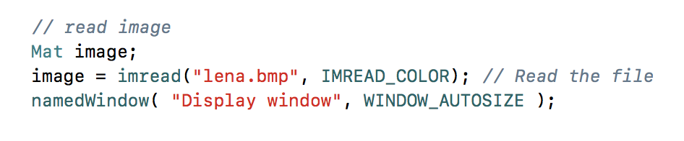

**第一部分**

調亮後的圖



Histogram為

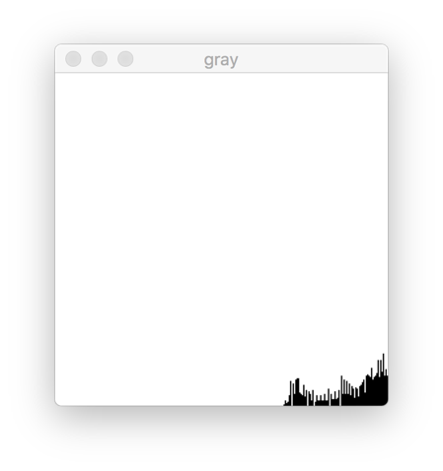

經過Histogram Equalization後

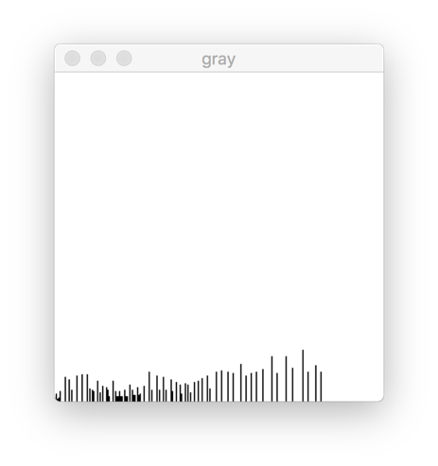

圖片為

